FICHA TÉCNICA

- OBJETO

Mediante la presente ficha técnica se definen las condiciones administrativas, económicas y técnicas que regirán la licitación del contrato menor de servicios cuyo objeto es Suministro en régimen de alquiler de material de audio y otros relacionados para la implementación y apoyo de los sistemas de audio propios de la Sociedad Municipal Zaragoza Cultural, S.A.U. según las necesidades de las actividades propias de la Sociedad y de terceros, dentro de los espacios que Ésta Sociedad gestiona en que sean necesarios, así como las condiciones de ejecución del contrato y los derechos y obligaciones del contratista.

- PRESUPUESTO DEL CONTRATO, APLICACIÓN PRESUPUESTARIA Y ANUALIDADES, EN SU CASO (hasta un máximo de):

- Presupuesto (IVA excluido): 10.000 euros
- IVA 21%: 2.100 euros
- Presupuesto base de licitación: 12.100 euros, IVA incluido.
- Suministro en régimen de alquiler de material de audio y otros relacionados para la implementación y apoyo de los sistemas de audio propios de la Sociedad Municipal Zaragoza Cultural, S.A.U. según las necesidades de las actividades propias de la Sociedad y de terceros, dentro de los espacios que esta Sociedad gestiona en que sean necesarios
- Consta en el expediente documento que acredita la existencia de crédito adecuado y suficiente en el Presupuesto de la Sociedad Municipal Zaragoza Cultural S.A.U. para atender las obligaciones económicas derivadas del contrato en el presente ejercicio.
- El precio del contrato será el que resulte de la adjudicación del mismo, debiendo indicar como partida independiente el Impuesto sobre el Valor Añadido (IVA) vigente. En el precio del contrato se considerarán incluidos los impuestos, tasas y cánones de cualquier índole que sean de aplicación, así como todos los gastos que se originen para el adjudicatario como consecuencia del cumplimiento de las obligaciones contractuales.

- PLAZO DE EJECUCIÓN:
La duración será de 12 meses, a partir de la fecha de adjudicación.

- LUGAR DE PRESTACIÓN DE OFERTAS
Plazo de presentación de las ofertas. - Hasta las 13,00 horas del décimo día natural, contado a partir del siguiente al de la publicación del anuncio en el perfil del contratante, conforme a las Instrucciones Internas de Contratación de la Sociedad Municipal Zaragoza Cultural S.A.U.
En el supuesto de que el día de finalización del plazo de presentación de proposiciones fuera sábado o festivo, se entenderá prorrogado hasta el siguiente día hábil.
Lugar de presentación de las proposiciones. - Los licitadores presentarán la documentación para participar en este procedimiento mediante las siguientes opciones:
En la Sociedad Municipal Zaragoza Cultural S.A.U., sita en la calle Torrenueva nº25 (Torreón Fortea). 50003 Zaragoza
- RESPONSABLE DEL CONTRATO: Unidad de Producción y Equipamientos
- ESPECIFICACIONES TÉCNICAS:
La empresa adjudicataria deberá servir, en perfecto estado de uso y en función de las necesidades de implementación y apoyo de los sistemas de audio propios de la Sociedad, cualquier material de los relacionados en el ANEXO I.

Debido a las características técnicas y de compatibilidad de los equipos propios de la Sociedad, el material se deberá ajustar a lo solicitado en el Anexo I, siempre se podrá ofertar un material por otro de características similares o superiores, justificándolo en la documentación a través de una memoria técnica de mejora
El material deberá entregarse en las instalaciones indicadas desde la sociedad en función de las necesidades, por ello se establece dos tipos de transporte a concretar en función de la cantidad de material a suministrar (entrega y retirada) en cargo único en la petición realizada:

- Transporte 1: Vehículo menor de 3.500Kg
- Transporte 2: Vehículo ligero.

La petición de material se realizará con tres días naturales de antelación, pudiendo darse el caso, de manera ocasional y puntual, de solicitar a la empresa adjudicataria el material en un tiempo menor del indicado.

El material podrá requerirse para su realización en cualquier horario laboral o festivo dependiendo de la actividad programada.

En caso de que la retirada o entrega coincida en un día festivo, se podrá entregar con una antelación de 48h y retirar con ese mismo plazo.

La empresa adjudicataria deberá suministrar, cualquier material objeto del contrato de los relacionados a continuación:

Mesas de sonido |  |  |  | CÓDIGO | Marca | Modelo
Gran formato tipo + previos RIO 32 ó 64 |  |  |  | P1 | Yamaha | CL5
Pequeño formato tipo + DL 16 |  |  |  | P2 | Midas | M32R
Sistema de grabación para CL5 con ordenador y licencias Dante y Nuendo |  |  |  | P3
Monitores de escenario |  |  |  | CÓDIGO | Marca | Modelo
Monitores gran formato tipo |  |  |  | P4 | L-Acoustics | 112P
Monitores pequeño formato tipo |  |  |  | P5 | L-Acoustics | 108P
Sidefill tipo |  |  |  | P6 | L-Acoustics | 112P
Monitores pequeño formato |  |  |  | P7 | Genelec | 8010
Monitores pequeño formato |  |  |  | P8 | Genelec | 8020
Sistemas in ear inalámbricos |  |  |  | P9 | Shure | PSM 900
Sistema in ear cable |  |  |  | P10 | Shure | P9 HW
Periféricos
Previo válvulas |  |  |  | P11 | Avalon | VT-737-SP
Rever digital |  |  |  | P12 | Lexicon | PCM91
Rever digital |  |  |  | P13 | TC Electronics | M 3000
Microfonía inalámbrica |  |  |  | P14 | Sennheiser | EW 500
Mano ó petaca |  |  |  | P15 | Shure | ULX-D
Auriculares para In Ear |  |  |  | P16 | Shure | SE-315SL
Microfonía convencional |  |  |  | CÓDIGO | Marca | Modelo
 |  |  |  |  | Marca | Modelo
 |  |  |  | P17 | Shure | Beta 52A
 |  |  |  | P18 | Shure | SM57
 |  |  |  | P19 | Shure | Beta 57A
 |  |  |  | P20 | Shure | SM58
 |  |  |  | P21 | Shure | Beta 58A
 |  |  |  | P22 | Sennheiser | E 904
 |  |  |  | P23 | Sennheiser | E 906
 |  |  |  |  | Mic condensador
 |  |  |  |  | Marca | Modelo
 |  |  |  | P24 | DPA | 4099
 |  |  |  | P25 | DPA | 4060
 |  |  |  | P26 | DPA | 4066
 |  |  |  | P27 | Neumann | KM 184
 |  |  |  | P28 | Neumann | KM 185
 |  |  |  | P29 | Neumann | KMS 105
 |  |  |  | P30 | Sennheiser | MKH 416
 |  |  |  | P31 | Shure | Beta 91
 |  |  |  | P32 | BSS | AR133
 |  |  |  | P33 | Akg | 414
 |  |  |  | P34 | k&M pie de micro polivalente
Varios
Suelo flamenco con microfonia módulos 2x1 |  |  |  | P35
Mampara metacrilato para baterias |  |  |  | P36 | Clearsonic

El adjudicatario tendrá en cuenta que los suministros que tengan una duración mayor de un día, se aplicarán los siguientes coeficientes de descuento comerciales:
- 2 días x 1,5
- 3 días x 2
- 5 días x 2,5
- 1 semana x 3

Memoria técnica de mejora de materiales a suministrar:

Documento explicativo de la propuesta de materiales por parte de la empresa:

- Deberá indicar individualmente las diferencias del material relacionado en el ANEXO II, de manera comparativa, solicitado en el presente contrato.
- Deberá aportar la documentación técnica que justifique el punto a de la memoria técnica de mejora, solamente en cada elemento que no coincida con el ANEXO II.
- Declaración responsable por parte de la empresa, en que todo lo especificado es verdadero.

- CONDICIONES DE APTITUD PARA CONTRATAR
Declaración responsable por parte de la empresa de tener capacidad suficiente para la realización del objeto del contrato.

Declaración responsable de realizar las entregas en las fechas en que se soliciten el servicio de entrega de material.

- PLAZO, LUGAR Y FORMA DE PRESENTACIÓN DE LAS OFERTAS

Forma de presentar la documentación:
La documentación exigida deberá presentarse en documentos claramente diferenciados, dentro de un sobre, indicando en su exterior, de forma clara y legible la siguiente información obligatoria:
Número de referencia del contrato menor: Objeto del contrato Nombre, apellidos, firma y NIF de la persona que firma la proposición y el carácter con que lo hace (es decir si actúa en representación de otro, o en nombre propio). Domicilio a efectos de notificaciones. Teléfono y Correo electrónico.
Una vez presentada la documentación, ésta no podrá ser modificada bajo ningún pretexto.
Cada licitador podrá presentar una única proposición en el plazo señalado en el anuncio de licitación.
La presentación de proposiciones supone por parte del licitador la aceptación incondicional de las cláusulas de esta Memoria y la declaración responsable de que reúne todas y cada una de las condiciones exigidas para contratar con el sector público.
Documentación a presentar por el licitador:
Declaración responsable (anexo I)
Oferta (anexo II)

- CRITERIO/S DE ADJUDICACIÓN DE LAS OFERTAS (deberá indicarse la ponderación relativa atribuida a los mismos sobre un total de 100 puntos a obtener como máximo en el conjunto de criterios de adjudicación):

La oferta presentada por cada licitador para cada tipo de material será valorada aplicando un criterio de proporcionalidad respecto de la oferta más reducida, a la que se atribuirá la puntuación máxima (100 puntos), ponderada mediante la aplicación del porcentaje previsto para cada material, calculando la puntuación de las demás ofertas con arreglo a la fórmula siguiente:

Pn = (100xMin) x Ponderación % n
Of.

Pn es la puntuación obtenida en el módulo n
Min. es el importe de la oferta más reducida en dicho módulo
Of. es la oferta correspondiente al licitador que se valora en dicho módulo
Ponderación % n: representa el porcentaje de ponderación del módulo n

El siguiente cuadro explica la forma de calcular las puntuaciones de cada tipo de módulo:

CÓDIGO | VALOR DE PONDERACIÓN % | Fórmula Aplicable Individualmente para cada código
P1, P2, P4, P5 | 4% | 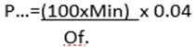
P6,P7, P8, P9, P10, P17, P18, P19,P20,P21, P22,P23,P24,P25,P26,P27 | 3% | 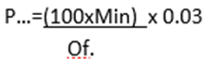
P11, P12, P13, P14, P15, P16,P28,P29,P30, P31,P32,P33 | 2% | 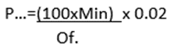
P3,P34,P35,P36 | 1% | 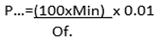

La puntuación total de cada licitador vendrá determinada por la suma de las puntuaciones obtenidas en cada material, incluyendo todos los conceptos, resultando adjudicatario el licitador que obtenga mayor puntuación total.

P subtotal Material = P1+ P2+ P3+ P4……+P36
P subtotal Transporte= P37 +P38
PUNTUACIÓN TOTAL= P subtotal material + P subtotal transporte

- PLAZO DE GARANTÍA O JUSTIFICACIÓN DE SU NO ESTABLECIMIENTO:

- El plazo de garantía, será el tiempo de vigencia del contrato,
- GARANTÍAS EXIGIDAS PARA CONTRATAR:

No se exige garantía definitiva, de conformidad con lo establecido en el artículo 153 en relación con el artículo 118 LCSP.
- FORMA DE PAGO DEL PRECIO:

Mediante la presentación de una única factura, a la entrega del suministro, expedida por la entidad y conformada por el responsable del contrato.
- DATOS DE CARÁCTER PERSONAL:
En cumplimiento de lo dispuesto en el artículo 13 del Reglamento (UE) 2016/679, relativo a la protección de las personas físicas en lo que respecta al tratamiento de datos (Reglamento general de protección de datos o RGPD) y el artículo 11 de la Ley Orgánica 3/2018, de 5 de diciembre, de Protección de Datos Personales y garantía de los derechos digitales (LOPDGDD), se le informa de la incorporación de sus datos a nuestro sistema de tratamiento, cuyas características son:

Responsable del tratamiento:
Sociedad Municipal Zaragoza Cultural, S.A.U
CIF: A50377787
Dirección: C/ Torrenueva 25, 2ª planta – 50003 Zaragoza
E-mail: info@zaragozacultural.com
Contacto DPO: dpd@zaragozacultural.com

Finalidad del tratamiento: gestión de contabilidad, el presupuesto de ingresos y gastos y la gestión fiscal y administrativa de dicha entidad.

Base jurídica del tratamiento: el tratamiento es necesario para la ejecución de un contrato. Artículo 6.1.b) del RGPD.

Plazo de conservación de los datos: Se conservarán durante el tiempo necesario para cumplir con la finalidad para la que se recabaron y para determinar las posibles responsabilidades que se pudieran derivar de dicha finalidad y del tratamiento de los datos, como puede ser la fiscalización que realiza el Ayuntamiento de Zaragoza, a través de la Intervención General Municipal, sobre toda la gestión realizada.

Destinatarios: Los datos personales no se cederán a ningún tercero, salvo que la comunicación tenga como finalidad el cumplimiento de los fines directamente relacionados con las funciones legítimas del cedente y del cesionario, el titular haya otorgado su consentimiento a dichos efectos o la cesión esté autorizada por alguna Ley. Los datos podrán comunicarse a entidades prestadoras de servicio con las que la SOCIEDAD mantenga relación y en virtud de contratos de encargado del tratamiento celebrados con las mismas.

Derechos: Le asisten los derechos de acceso, rectificación, oposición, portabilidad, supresión y limitación del tratamiento, sobre sus datos personales, pudiendo ejercerlos mediante escrito dirigido al responsable del tratamiento: Sociedad Municipal Zaragoza Cultural SAU, con domicilio en calle Torrenueva 25, "Torreón Fortea", 50003 - Zaragoza, o en dpd@zaragozacultural.com

Asimismo, tiene la posibilidad de presentar una reclamación ante la Agencia Española de Protección de Datos en el caso de que considere que el tratamiento de sus datos no está siendo adecuado.
Más información sobre protección de datos en: https://zaragozacultura.es/politica-privacidad/

- Modificaciones previstas, en su caso:
No se preven modificaciones a dicho contrato

ANEXO I. MODELO DE DECLARACIÓN RESPONSABLE DEL LICITADOR

Don/Doña ……, con DNI núm. ……, en su propio nombre/ en representación de la empresa ……, en calidad de (1)……, al objeto de participar en el contrato menor licitado por la Sociedad Municipal Zaragoza Cultural, S.A.U., denominado ……..………………………………………………………………………………………………………………….
DECLARA BAJO SU RESPONSABILIDAD:
- Que ostenta la capacidad de representación de la entidad referenciada.
- Que tiene capacidad de obrar y cuenta con la habilitación profesional necesaria para realizar la prestación, y cumple las condiciones de solvencia expresamente fijadas por el órgano de contratación.
- Que no está incurso en prohibiciones para contratar.
- Que está al corriente en el cumplimiento de sus obligaciones tributarias y con la Seguridad Social.
- Que cumple con las obligaciones establecidas en la normativa vigente.
- Que, por tanto, reúne todas y cada una de las condiciones de aptitud para contratar con el Sector Público, en los términos previstos en los artículos 65 y siguientes LCSP.

(Lugar, fecha y firma del representante).

(1) Indíquese la representación que ostenta el declarante en la empresa.

ANEXO II: MODELO DE OFERTA

Don/Doña ……, con DNI núm. ……, en su propio nombre/ en representación de la empresa ……, en calidad de (1)……,
MANIFIESTA
PRIMERO.- Que, enterado/a del anuncio publicado en el apartado “Contratación” de la página web del Ayuntamiento de Zaragoza, del día ………. de ………………… de......., referente al procedimiento convocado para la contratación del ''CONTRATO MENOR DE ……………………………………………………………………………………………………………." y, teniendo capacidad legal para ser contratista, se compromete con sujeción en un todo a la Ficha Técnica que acepta expresamente, a tomar a su cargo la ejecución del contrato referido, cuyo contenido declara conocer y aceptar plenamente, de acuerdo con las siguientes condiciones que se ofertan:

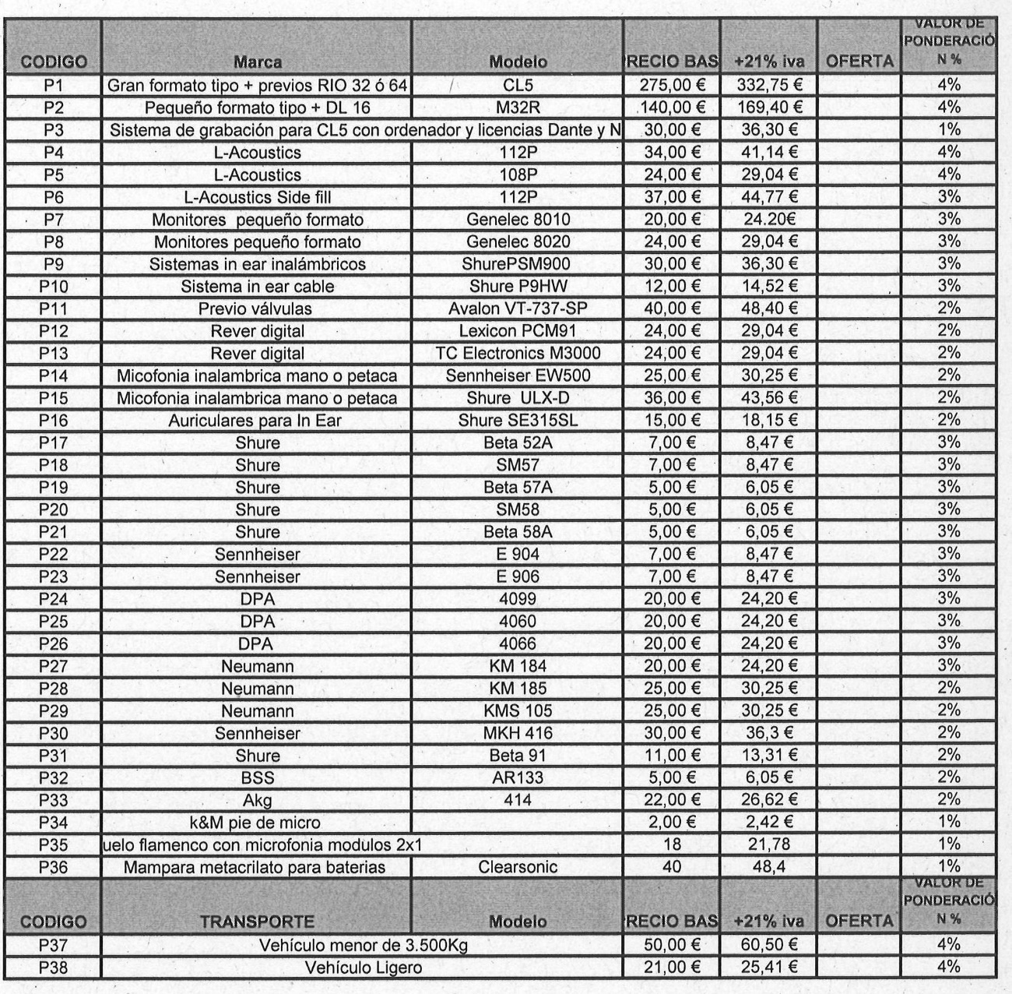

SEGUNDO.- En la elaboración de esta oferta se han tenido en cuenta las obligaciones derivadas de las disposiciones vigentes, y en particular las aplicables en materia de fiscalidad, protección de datos, protección del medio ambiente, protección del empleo, igualdad de género, condiciones de trabajo, prevención de riesgos laborales e inserción sociolaboral de las personas con discapacidad, y la obligación de contratar a un número o porcentaje específico de personas con discapacidad.
Todo ello de acuerdo con lo establecido en la Memoria justificativa, cuyo contenido declara conocer y acepta plenamente.

(Lugar, fecha y firma del representante).

(1) Indíquese la representación que ostenta el declarante en la empresa.

